LA MOLLA E IL PRINCIPIO DI AZIONE E REAZIONE
In classe abbiamo parlato del Principio di Azione e Reazione. In questa breve pagina applicheremo questo principio per spiegare il comportamento di un fenomeno apparentemente semplice: l’allungamento di una molla. Considera di appendere un campione di peso $\vec{P}$ ad una molla: la molla si allunga finché non si giunge all’equilibrio. Quali sono le forze in gioco? Sul campione agiscono due forze:
- Il peso $\vec{P}$, applicato sul campione, che lo spinge in basso.
- La forza elastica della molla $\vec{F}$m, applicata dalla molla sul campione, che lo spinge in alto.
Se ci fossero solo queste due forze, la molla… non si deformerebbe! Infatti, sia $\vec{P}$ che $\vec{F}$m agiscono solo sul campione. Ma allora, qual è la forza che agisce sulla molla? Per rispondere è necessario applicare il Principio di Azione e Reazione: poiché la molla applica una forza $\vec{F}$m sul campione allora il campione applica sulla molla la forza di reazione $\vec{F}$m’, uguale ed opposta a $\vec{F}$m. E’ la forza $\vec{F}$m’ che deforma la molla!
Infatti, la molla applica la forza Fm sul campione sostenendolo verso l’alto; per reazione, il campione applica sulla molla la forza Fm’, opposta a Fm, che stira la molla verso il basso, allungandola. Se il Principio di Azione e Reazione non fosse valido la forza di reazione Fm’ non esisterebbe ed una molla sarebbe capace di sostenere un oggetto senza mai deformarsi.
In conclusione:
- $\vec{P}$ è il peso del campione: esso è applicato solo al campione. Esso è diretto in basso.
- $\vec{F}$m è la forza che la molla (agente) applica al campione (subente) per sostenerlo. Essa è diretta in alto.
- $\vec{F}$m’ è la reazione a $\vec{F}$m: perciò è la forza che il campione (agente) applica sulla molla (subente): nota che scambiando azione con reazione si scambiano anche agente con subente. $\vec{F}$m è diretta in basso ed è la forza che allunga la molla.

ALLUNGAMENTO E FORZA
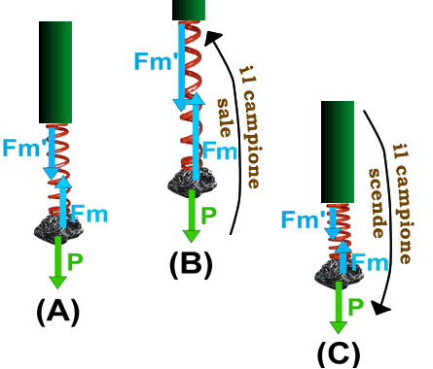
Adesso studieremo i tre casi possibili di una molla: quando essa è all’equilibrio, quando viene accorciata e quando viene contratta. Scopriremo che tutti e tre queste situazioni sono governate dal Principio di Azione e Reazione.
Molla all’equilibrio: “Prof, per tutto il primo anno abbiamo detto che quando appendevamo un campione ad una molla la molla veniva deformata dal peso! Adesso scopriamo che è deformata dalla reazione $\vec{F}$m’. Ma allora abbiamo sbagliato!” E’ indubbio che dal punto di vista teorico abbiamo sbagliato: ma dal punto di vista del risultato abbiamo sempre calcolato il valore giusto. Per dimostrare ciò disegniamo la molla all’equilibrio (figura 1A) dopodiché seguiamo il suggerimento di Galileo e scriviamo le formule opportune:
Figura 1: (A): molla all’equilibrio.
(B): campione spinto verso l’alto.
(C): campione spinto verso il basso.
All’equilibrio: $\vec{F}$m = -$\vec{P}$ ($\vec{F}$m è la forza equilibrante del Peso e perciò gli è opposta)
Per il Principio di Azione e Reazione: $\vec{F}$m’ = -$\vec{F}$m
Sostituendo: $\vec{F}$m’ = -(-$\vec{P}$) = $\vec{P}$
In conclusione: la forza che agisce sulla molla non è il peso $\vec{P}$ ma la forza $\vec{F}$m’: però all’equilibrio $\vec{F}$m’ è esattamente identica al peso $\vec{P}$. Questo è il motivo per cui diciamo che “il Peso deforma la molla” anche se agire sulla molla è la forza $\vec{F}$m’ e non il peso $\vec{P}$.
Campione tirato in alto: in classe abbiamo notato che se tiro il campione verso l’alto la molla si allunga. Come mai? Per tirare il campione verso l’alto devo aumentare la forza che spinge il campione in alto, cioè devo aumentare Fm: cosicché Fm > P ed il campione sale (figura 1B). Ma sappiamo che Fm’ = Fm (in modulo) per il Principio di Azione e Reazione e perciò se aumenta Fm aumenta anche Fm’. Ma Fm’ è la forza che agisce sulla molla e perciò se Fm’ aumenta la molla si allunga. In conclusione: se tiro il campione in alto la molla si allunga.

Campione lasciato cadere in basso: in classe abbiamo notato che se lascio cadere il campione verso il basso la molla si accorcia. Come mai? Quando lascio cadere il campione devo diminuire la forza che spinge il campione in alto, cioè devo diminuire Fm: cosicché Fm < P ed il campione scende (figura 1C). Ma sappiamo che Fm’ = Fm (in modulo) per il Principio di Azione e Reazione e perciò se diminuisce Fm diminuisce anche Fm’. Ma Fm’ è la forza che agisce sulla molla e perciò se Fm’ diminuisce la molla si accorcia. In conclusione: se lascio cadere il campione verso il basso la molla si accorcia.

IL PRINCIPIO DI AZIONE E REAZIONE E LA FORZA VINCOLARE
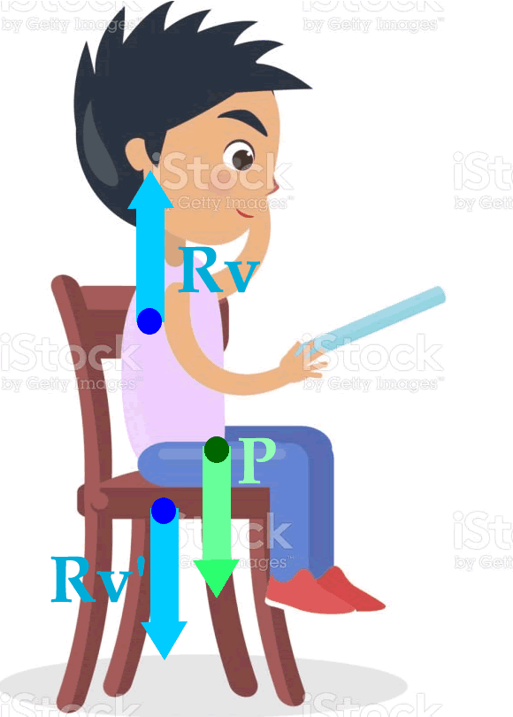
Il Principio di Azione e Reazione si applica per ogni forza cosicché esso è onnipresente: qualunque cosa noi facciamo, in qualunque modo noi agiamo… esso appare sempre! Consideriamo ad esempio un atto semplicissimo: io mi siedo su di una sedia. E’ evidente a tutti che sto premendo sulla sedia e vi chiedo: qual è la forza che agisce sulla sedia? “Semplice Prof, è il mio peso!” “Ed invece sbagli. Dovevi stare più attento a lezione. Non può essere il peso ad agire sulla sedia per un motivo molto semplice: esso è applicato su di me e perciò non è applicato sulla sedia. “Ma allora qual è la forza che spinge la sedia?” “Per rispondere correttamente bisogna seguire le indicazioni di Galileo: pochi discorsi e concentriamoci sugli aspetti geometrici del problema. Facciamo un bel disegno con tutte le forze in gioco.”
Figura 1: Il bambino sulla sedia: le forze Rv e P agi-scono sul bambino; Rv' agisce sulla sedia.
Il diagramma delle forze è disegnato in Figura2. Sono disegnate le tre forze in gioco:
- Il Peso P, che agisce sul bambino e lo spinge in basso.
- La forza vincolare Rv che sorregge il bambino: essa è applicata dalla sedia sul bambino ed è opposta a P per mantenere l’equilibrio (Rv è una forza equilibrante).
- La forza di reazione ad Rv, indicata come Rv’. Infatti, se la sedia applica una forza Rv sul bambino allora, per il Principio di Azione e Reazione, il bambino applica una forza di reazione Rv’ sulla sedia.
Ecco qual è la forza che spinge sulla sedia! Non è il Peso che spinge sulla sedia ma la reazione Rv’ alla forza vincolare Rv.

Se siamo all’equilibrio, come quando stiamo seduti su di una sedia, è facile dimostrare che Rv’ = P cosicché diciamo sempre: “il peso spinge… il peso preme…” invece che: ”la reazione Rv’ spinge… la reazione Rv’ preme…” confondendo P con Rv’. “Prof, come facciamo a dimostrare che all’equilibrio Rv’ = P? ” “Cheee?!?! Non lo sai?!?! Ho perso mezz’ora alla lavagna per spiegarlo! Corri subito a riguardarti gli appunti!”

La Tensione!!
Fra i praticamente infiniti esempi di reazione ad una forza vincolare ne ho scelto uno da presentarvi perché è tanto comune quanto… simpatico: quello della corda che viene stirata. Tutte le volte che noi stiriamo una corda essa si tende: ma anche se stiriamo la manica di una camicia, un elastico, un filo… essi si tendono. Ma qual è la forza che stira l’oggetto? Come si origina? Vediamolo con un simpatico esempio: il cacciatore con le bolas!

Guardate la Figura3: un cacciatore fa ruotare le bolas sopra la sua testa: notate che il filo delle bolas è bello teso, il che vuol dire che esso subisce un effetto statico che lo tende e dunque su di esso è applicata una forza. Ma quale forza? Per capirlo guardate la Figura4 che schematizza una bolas che viene fatta ruotare.
Figura3: il cacciatore con le bolas. Guarda quanto sono tese le corde!

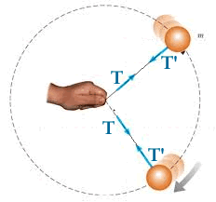
E’ evidente che la bolas si muove di moto circolare e rimane attaccata al filo senza mai staccarsi da esso: ciò indica che il filo applica alla bolas una forza che le impedisce di staccarsi da esso. Indichiamo con T’ la forza applicata dal filo sulla bolas: poiché T’ lega la bolas al filo essa è diretta verso il filo, cioè verso l’interno della traiettoria circolare (vedi Figura4).
Figura4: la bolas che ruota attac-cata al filo.
Ma deve esistere anche una reazione T opposta a T’ e poiché T’ è applicata dal filo (agente) sulla bolas (subente) allora T è applicata dalla bolas (agente) sul filo (subente). E poiché T’ è diretta verso l’interno allora T è diretta verso l’esterno: e così facendo stira il filo. In conclusione: la forza che stira il filo è la reazione T alla forza T’ che il filo applica per legare a sé l’oggetto. Poiché T’ è la forza che tende il filo essa è chiamata forza di tensione.

Nota che la forza T’ è quella che lega la bolas al fino, cioè è quella forza che impedisce al filo di muoversi allontanandosi dal filo: ma allora T’ è una forza vincolare! In altre parole: la forza di tensione (T) è la reazione alla forza vincolare del filo (T’).

Un’ultima domanda: dove è la reazione del peso P? Non è stata disegnata… non è mai stata considerata nei nostri problemi… Che fine ha fatto? Pensaci… e riguarda i tuoi appunti!

Questo principio è descritto negli appunti: “PRINCIPIO DI AZIONE E REAZIONE”.

